**Consultas - práctica 3**

# 

Sugerencia: para el martes 29, apuntamos al 3.9 (def. de va’s continuas + normal), el 3.10 es difícil.

Para el jueves 1/10: tendríamos que ir terminando la práctica.

## Ej. 3.3)

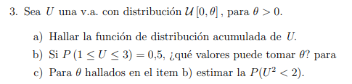

a) U es una variable aleatoria uniforme.

*Función de densidad*: $f_{U}(x) = 1/θ . 1_{[o,θ]}(x)$.

Recuerden poner la indicadora (el rango de la v.a. U es el intervalo [0,θ]. Esa información sale de la indicadora. Si no la ponemos, la densidad no está definida para todo x real).

*Función de distribución acumulada*: La calculamos por partes integrando la función de densidad, separando en casos.

Si t es menor a 0, FU(t) = 0; si t es mayor a θ, vale 1. Tomamos t entre 0 y θ:

$F_{U}(t) = P(U≤t) = \int_{-∞}^{t}{} 1/θ . 1_{[o,θ]}(x) dx$.

Mi variable de integración es x. La indicadora vale 0 para x < 0, y 1 para 0 ≤ x ≤ t.

$=\int_{0}^{t}{} 1/θ dx =t/θ$.

Entonces:

$F_{U}(t)=0 si t<0$

$t/θ si t ∈[0,θ]$

$1 si t>1$

b) No lo resolvimos, pero hay que pensar que U está uniformemente distribuida sobre el intervalo en el que está definida, y la longitud de ese intervalo vale $θ$. Si entre 1 y 3 “acumulo” la mitad de la probabilidad disponible, siendo el intervalo [1,3] de longitud 2, la longitud total del intervalo [0,θ] debería ser el doble, o sea, θ=4 (se puede hacer la cuenta, pero el argumento va por ese lado).

c) fU toma valores positivos en el rango [0,θ], y fuera de eso es cero (matemáticamente diríamos que el soporte de la función fU es [0,θ]. En proba decimos que ese es el rango de la v.a.). De ahí sale que la probabilidad de que U tome valores negativos es 0.

${P(U}^{2}<2) =P(|U| < \sqrt{2}) =P(-\sqrt{2}<U<\sqrt{2}) = P(-\sqrt{2} <U <0) + P(0≤U<\sqrt{2} )$

$P(-\sqrt{2} <U <0)$ tiene probabilidad 0, por lo dicho antes.

$P(0≤U<\sqrt{2} )=P(0≤U≤\sqrt{2}) =P(U≤\sqrt{2}) = F_{U}(\sqrt{2}) = \sqrt{2}/θ = \sqrt{2}/4.$

(convierto el < en menor o igual porque es v.a. continua y le añado el intervalo de -∞ a 0, que es de probabilidad 0. Uso que θ=4 como dijimos antes para el b), aunque podía llegar al anteúltimo paso y dejarlo así si no conocíamos θ).

## Ej. 3.5)

Digamos que X1 = si el primer punto elegido al azar cae en el intervalo [0,p].

X1 tiene distribución Bernoulli(p). Veámoslo:

P(X1 = “éxito”) = P(el punto caiga en el intervalor [0,p])

Estoy seleccionando estos puntos de acuerdo a una va. uniforme U con función de densidad . P(X1 = “éxito”) =

X = lo mismo que X1 pero hago el experimento n veces. Las n veces son independientes, cada una con probabilidad de éxito p. Entonces, X es binomial(n,p).

## Tabla de la normal:

Uso la tabla de la normal que representa para un valor dado de zp (el primer decimal lo busco en los indicadores de las filas, y el segundo decimal, entre las columnas) la probabilidad de que Z sea menor o igual que zp.

Tabla: $P(Z≤z_{p}) = F_{Z}(z_{p})$-----> sólo para los valores de zp mayores a 0 y menores a 3,49 (por eso arranca en $P(Z≤z_{p}) =0,5$, que corresponde a zp=0).

Súper esquema en Paint y Comic Sans:

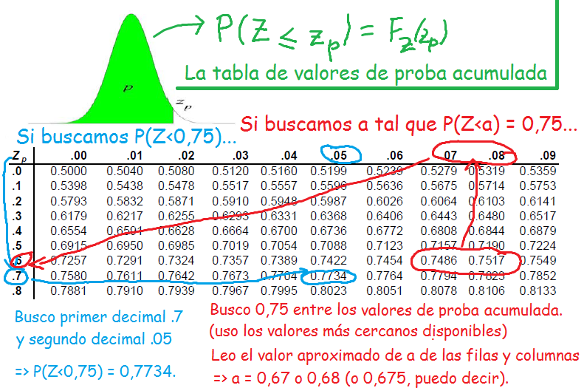

**Trucazos** (para llevar todo a la proba acumulada):

**Simetría**: $P(Z≤z_{p}) = P(Z≥-z_{p})$ (me ahorro de tabular valores negativos).

**Para valores negativos: $P(Z≤{-z}_{p}) = 1-P(Z>{-z}_{p}) = 1 -P(Z≤z_{p})$** (por lo anterior).

**Complemento**: si quiero proba de ser mayor a algo, $P(Z>z_{p}) = 1-P(Z≤z_{p})$.

**Módulo**: $P(|Z|≤z_{p})=2 (P(Z≤z_{p})-0,5)$.

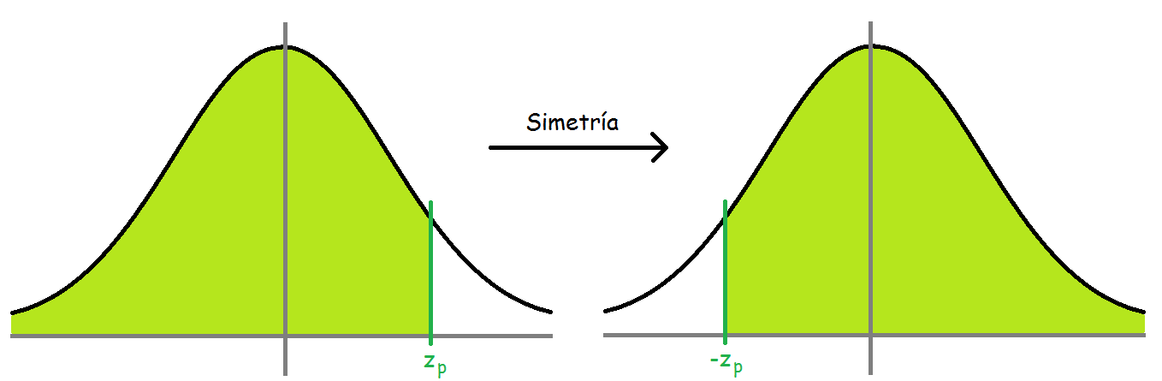

$P(Z≤z_{p}) = P(Z≥-z_{p})$

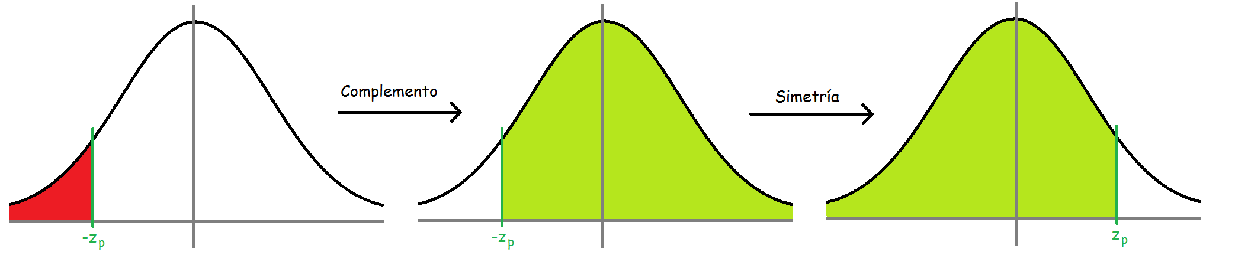

$P(Z≤{-z}_{p}) = 1 -P(Z≤z_{p})$

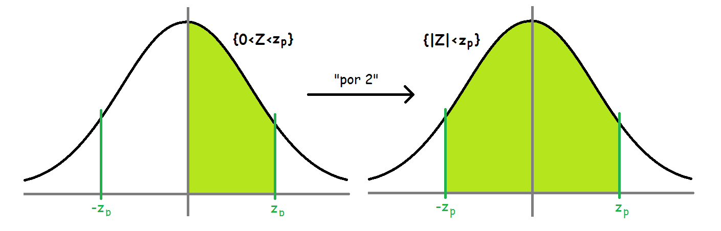

$P(|Z|≤z_{p})=2 (P(Z≤z_{p})-0,5)$

Deducción del último:

$P(|Z|≤z_{p})=P(-z_{p}≤Z≤z_{p}) = P(-z_{p}≤Z≤0) +P(0≤Z≤z_{p}) = 2 P(0≤Z≤z_{p})$

ya que por simetría, $P(-z_{p}≤Z≤0) =P(0≤Z≤z_{p})$.

Además, como 0 es la mediana de la normal, $P(Z≤0) = 0,5 ⇒P(0≤Z≤z_{p}) =P(Z≤z_{p})-P(Z≤0) =P(Z≤z_{p})-0,5$

$⇒P(|Z|≤z_{p})=2 (P(Z≤z_{p})-0,5)$

## 

## Ej. 3.6)

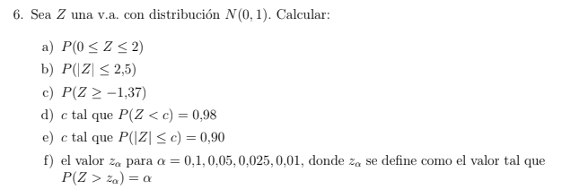

$P(0≤Z≤2) = P(Z≤2) -P(Z<0) = 0,9772 -0,5$

$P(|Z|≤2,5) = P(-2,5≤Z≤2,5) = P(-2,5≤Z≤0) +P(0≤Z≤2,5)$

Estas dos probas son iguales por la simetría de la va. Z.

$P(|Z|≤2,5)=2 P(0≤Z≤2,5) =2 ( P(Z≤2,5) -P(Z<0))$

Otra forma:

$P(-2,5≤Z≤2,5)=P(Z≤2,5) -P(Z<-2,5) =$

Como $P(Z<-2,5)$ no está en la tabla,

$P(Z<-2,5)=P(Z≥2,5) = 1-P(Z<2,5) =1 -P(Z≤2,5)$ que sí está en la tabla.

$P(-2,5≤Z≤2,5)=P(Z≤2,5) -P(Z<-2,5) =P(Z≤2,5) -(1 -P(Z≤2,5))$

$= 2 P(Z≤2,5) -1$.

d) Quiero hallar c tal que la P(Z < c) = 0,98 $= P(Z≤c)$ (que es la proba acumulada para c)

Tabla:  para 2,05 o 2,06.

Opciones: decimos que c es 2,05; c es 2,06; o c = 2,055 (que sería mejor aproximación pero no sabemos cuánto vale su función de proba acumulada).

Dependiendo de la aplicación es más correcto un valor o el otro, acá no hay mucha diferencia.

f) Similar al anterior, tenemos que buscar para esos cuatro valores. Ojo que acá es la

$P(Z>z_{α}) = α$, o sea, estamos buscando las probabilidades en la cola derecha de la distribución. Pero $α=P(Z>z_{α}) = 1 - P(Z≤z_{α}) ⇒P(Z≤z_{α}) = 1-α$, y esto sí está en la tabla.

## Ej. 3.7)

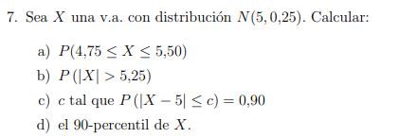

Estandarización de la normal:

$X ∼N(μ, σ^{2}) ⇒ (X-μ)/σ ∼N(0,1)$

b) Calculo por el complemento $P(|X|>5,25) =1-$ $P(|X| ≤ 5,25)$

$P(|X| ≤ 5,25) = P( -5,25 ≤ X≤5,25)$.

$= P( -5,25 -μ ≤ X-μ ≤5,25 -μ)$

$=$ $P( (-5,25 -μ)/σ ≤ (X-μ)/σ ≤(5,25 -μ)/σ )$

$=P( (-5,25 -μ)/σ ≤ N ≤(5,25 -μ)/σ )$

Uso que $μ=5, σ=\sqrt{0,25}=0,5.$ Llamo N a la v.a. dada por $(X-μ)/σ$.

$=P( (-5,25 -5)/0,5 ≤ N ≤(5,25 -5)/0,5 )$

$=P( -10,25/0,5 ≤ N ≤0,25/0,5)$

$=P(N ≤0,25/0,5) - P(N < -10,25/0,5)$

Divido en dos partes y busco en la tabla. Puedo aproximar esto por $P(N ≤0,25/0,5)$ porque la probabilidad de $P( N< -10,25/0,5) = P(N< -20,5)$ es prácticamente 0.

(si buscan la acumulada de un número que es menor a -3,5 en la tabla, pueden tomar que vale 0. Y si buscan de uno mayor a 3,5 pueden asumir que es aproximadamente 1)

También se puede hacer sin el complemento, pero en vez de estandarizar en una desigualdad tengo que hacerlo en dos por separado:

$P(|X|>5,25)=P(X< -5,25) +P(X>5,25)$

$=P(X-μ< -5,25-μ) +P(X-μ>5,25-μ)$

$=P((X-μ)/σ< (-5,25-μ)/σ) +P((X-μ)/σ>(5,25-μ)/σ)$.

Uso que $μ=5, σ=\sqrt{0,25}=0,5.$ Llamo N a la v.a. dada por $(X-μ)/σ$.

$=P(N< (-5,25-5)/0,5) +P(N>(5,25-5)/0,5)$

$=P(N< -20,5) +P(N>0,5)$.

Por lo anterior, $P(N< -20,5)$ es prácticamente 0. $P(N>0,5)=1-P(N≤0,5)$ y de la tabla, $P(N≤0,5)=0,6915 ⇒P(N>0,5)=$ 0,3085.

(no ganamos mucho haciendo lo del complemento en este caso. Pero para mí fue más rápido de tipear en el documento.)

## Ej. 3.9 y 3.10)

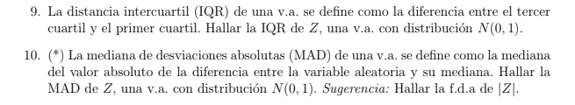

Vale para variables aleatorias continuas o discretas esto:

IQR es una medida de “centralidad” (qué tan dispersa está la v.a. respecto a un valor central). Dar los cuartiles/mediana/deciles caracterizan la distribución de una forma cualitativa.

Mediana: corresponde al punto donde se acumuló el 50% de la probabilidad que hay.

P(x =< mediana) = 0,5 = P(x > mediana)

Y si X es v.a. continua, esto es igual a P(x < mediana).

Cuartil: son los puntos donde se alcanza el 25%, 50%, 75%. El cuartil de 50% (o segundo cuartil) sería la mediana.

Primer cuartil: valor x1 tal que P(x =< x1) = 0,25.

Tercer cuartil: valor x3 tal que P(x =< x3) = 0,75.

Tabla normal: Da x3=0,685, x1=-0,685, IQR = 1,37.

IQR = Inter Quantile Range - distancia intercuartil: diferencia entre x3-x1

Decil: lo mismo pero con 10%, 20%, …, 90%.

Percentil P%: es t tal que FX(t) vale P/100.

MAD: tomo el módulo de la diferencia entre una variable aleatoria X y su mediana. A esa función de X le tomo mediana, eso me da la MAD.

*MAD = mediana( | X - mediana(X)| )*

Notar que mediana(X) es un número, fijo, que puedo calcular conociendo la distribución de la v.a. X. Es como la fórmula de la varianza, cuando digo que es la esperanza de X2 (que hay que calcular) menos la esperanza de X al cuadrado (que es un número fijo que ya conoceríamos, al cuadrado).

La MAD es como el desvío (la raíz de la varianza): una medida de cuán dispersa está X en torno a un valor central (usando mediana en lugar de esperanza, que a veces es más fácil de calcular). Esto va a quedar más claro cuando veamos estadística.

Z: normal(0,1) ---> mediana: 0 (buscando en la tabla, o pensando en que por simetría cuando llegamos al 0 llegamos “a la mitad” de la v.a., y la proba de ser mayor a 0 es igual a la de ser menor a 0). En la fórmula de la MAD:

MAD = mediana( | Z - mediana(Z)| ) = mediana( | Z | )

No sabemos la distribución de |Z|, pero podemos expresarla en términos de Z:

$P(|Z| ≤ t) =P( -t ≤ Z ≤t) =P(-t≤Z <0) + P(0≤Z≤t)$

$=2.(P(Z ≤t) -0,5) = 2.P(Z ≤t)-1$

Entonces, $F_{Z}(t) =2.P(Z ≤t)-1 si t≥0$. Para t<0, ${P(|Z| ≤ t)=F}_{Z}(t) =0$,porque un módulo nunca puede ser negativo.

Si queremos la mediana de |Z|, queremos m tal que $F_{Z}(m)=0,5$ (por definición de la mediana, es cuando acumulé el 50% de la probabilidad). Usando la fórmula que calculamos:

$2.P(Z ≤m)-1 =0,5 ⇒2.P(Z ≤m) = 1,5 ⇒P(Z ≤m) =0,75$

De la tabla sale que m es aproximadamente 0,675. Wikipedia dice que da 0,67449.

|Z| no tiene una distribución que haya aparecido hasta ahora, se llama distribución medio normal (*half normal* en inglés), es como una normal pero los valores negativos están anulados. Se usa en algunas cosas en física, por ejemplo, para construir modelos para la velocidad del viento o de las moléculas de un gas.

## 

## Ej. 3.12)

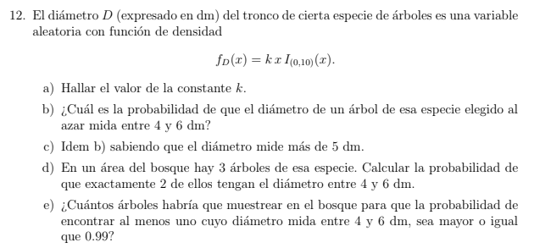

V. a. D (continua); D = “diámetro del tronco de un árbol en dm”. D está definida a partir de la función de densidad ---> la indicadora me dice que el rango de D es (0,10).

k = 1/50.

Si quiero calcular la P(4≤D≤6), integro D entre 4 y 6. Me da ⅕ = p. p es la probabilidad de que un árbol dado tenga un diámetro entre 4 y 6.

d) Definimos una v.a. Y = “número de árboles que tienen troncos entre 4 y 6 dm de los 3 que ensayamos”. Y tiene dist. binomial(3,p). Éxito = “diámetro entre 4 y 6 dm”.

e) Queremos ensayar n árboles. Queremos que de esos n, al menos 1 tenga éxito (“diámetro entre 4 y 6 dm”). Yn = “número de éxitos al ensayar n árboles”, Yn tiene distribución binomial (n, p). p=⅕, n=?

Queremos que P(Yn ≥ 1) ≥ 0,99 => P(Yn= 0) ≤ 0,01. Vamos por el complemento. El complemento de tener 1, 2, … o n éxitos es tener 0. Si quiero que la probabilidad de tener al menos 1 éxito sea mayor o igual a 0,99, entonces la probar de tener 0 éxitos tiene que ser menor a 0,01.

P(Yn= 0) = (n 0) p0 (1-p)n = (1-p)n = (⅘)n ≤ 0,01. Usando logaritmo despejamos n = 20,64.

$log((4/5)^{n}) = n.log(4/5) ⇒n.log(4/5) ≤log(0,01) ⇒n ≥log(0,01) / log(4/5) =20,64.$

(el logaritmo de ⅘ es negativo porque ⅘ < 1, entonces doy vuelta el ≤)

Respuesta: 21 árboles.

## 

## Ej. 3.14)

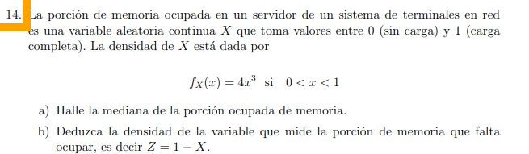

La densidad de X es $f_{X}(x) = 4x^{3}.1_{(0,1)}(x)$ (recordar la indicadora, que acá está implícita).

1. La mediana es m tal que $P(X≤m) = 0,5$.

Integramos para calcular la función de distribución acumulada:

$F_{X}(t) = 0 si t≤0, t^{4} si t ∈(0,1), 1 si t≥1$

Si tomo t entre 0 y 1:

$F_{X}(t) =\int_{-∞}^{t}{}4x^{3}.1_{(0,1)}(x) dx = \int_{0}^{t}{}4x^{3}dx =t^{4}$

Busco la mediana m: $P(X≤m) = F_{X}(m)= 0,5$, y $F_{X}(m)=m^{4}⇒m=\sqrt[4]{0,5}.$

1. Defino una va. Z=1-X. Obs.: Z también tiene rango (0,1) (importante para la indicadora).

$F_{Z}(t) = P(Z≤t) = P(1-X ≤t) = P(-X ≤t-1) =P(X ≥1-t)$

$F_{Z}(t) = P(Z≤t) =1- P(X < 1-t) = 1 - P(X≤1-t) = 1-F_{X}(1-t)$

Lo que usamos ahora es que **la función de densidad es la derivada de la función de distribución acumulada**.

$f_{Z}(t) = {F'}_{Z}(t) = ($ $1-F_{X}(1-t))' = -f{}_{X}(1-t) . (-1)$

Usé la regla de la cadena: la derivada de 1-FX(1-t) es la derivada de Fx (o sea, la f de densidad) evaluada en 1-t por la derivada de 1-t (que es -1)

Entonces,

$f_{Z}(t) = {F'}_{Z}(t) = -f{}_{X}(1-t) . (-1) =f_{X}(1-t) ⇒f_{Z}(t) = 4{(1-t)}^{3}.1_{(0,1)}(t)$

Revisar que el dominio de la indicadora sea el correcto. En este caso no cambia (porque Z y X tienen como rango al (0,1)), entonces 1(0,1)(t) = 1(0,1)(1-t) valen igual.

Considerar que teníamos al prinicipio 0<x<1. Entonces, para la variable cambiada reemplazo x por 1-t y despejo de la inecuación 0<1-t<1 => 1>t>0 (o sea, 0<t<1).

## Ej. 3.15)

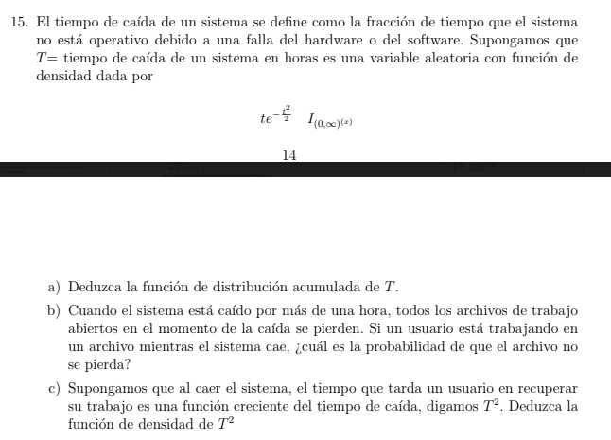

a) Fijamos x (mayor a cero) y calculamos la probabilidad P(T $≤$ x) integrando entre menos infinito y x (con la indicadora, integramos entre 0 y x).

$F_{T}(x) = 1-e^{-x^{2}/2}$ si x>0, si no, da 0.

b) Sale fácil calculando con la distribución o con la densidad P(T<1).

c) Tenemos T2 que me dice el tiempo que tarda en recuperarse el sistema. Hallamos la acumulada de T2 y después derivamos para hallar la densidad. Tomamos un x>0, si x<0 la f. de dist. acumulada daría 0 (porque T2 no puede ser negativa).

$F_{T^{2}}(x) =P(T^{2}≤x)= P(|T|≤\sqrt{x}) = P(-\sqrt{x} ≤T≤\sqrt{x})$

Desarmo en dos intervalos disjuntos:

$=P(-\sqrt{x} ≤T≤0) + P(0<T≤\sqrt{x})$

$P(-\sqrt{x} ≤T≤0)$ es 0 porque T tampoco toma valores negativos.

$=P(0<T≤\sqrt{x}) =P(T≤\sqrt{x}) = F_{T}(\sqrt{x}) ⇒$ $F_{T^{2}}(x) =F_{T}(\sqrt{x})$

Derivamos usando regla de la cadena:

${(F}_{T^{2}}(x))' = f_{T^{2}}(x)$

${(F}_{T}(\sqrt{x}))' =f_{T}(\sqrt{x}) . (\sqrt{x})' =f_{T}(\sqrt{x}) . 1/2\sqrt{x}$

$f_{T}(\sqrt{x}) . 1/2\sqrt{x} =\sqrt{x}. e^{-(\sqrt{x})^{2}/2} 1_{(0, +∞)}(x) . 1/2\sqrt{x }={1/2 e}^{-x/2} 1_{(0, +∞)}(x)$

Tengo que corregir la indicadora: 0<x => 0< $\sqrt{x}$ (los límites de la indicadora no cambian).

La densidad de T2 está dada por esta fórmula:

T2 tiene distribución exponencial de parámetro ½.

Con el teo. de cambio de variables sale directo la fórmula.

## Ej. 3.17)

Xt es un proceso de Poisson que indica cuántas tareas llegaron después de un período t de tiempo (t va en minutos). Recordemos que un proceso de Poisson me da una familia de variables aleatorias tales que a cada momento t, Xt tiene distribución Poisson de parámetro λ.t.

Decimos que T es el tiempo de espera hasta que llegó la primera tarea. Queremos saber la probabilidad de que T valga a lo sumo un cuarto de minuto (15 segundos). Lo más fácil de calcular es la probabilidad de que T valga más que eso, yendo por el complemento.

No tenemos idea de la distribución de T (no es Poisson), pero depende de alguna forma de Xt.

.

El evento {T > 0,25} sucede sólo si no llegó ninguna tarea durante esos primeros 15 segundos. O sea, queremos que el número de tareas que llegaron en los 15 segundos sea 0. Pero si fijamos el valor de t en 0,25, sabemos que esto está gobernado por la variable aleatoria X0,25, que tiene distribucion Poisson(0,25.4), o sea, Poisson(1). Usando la proba puntual:

$P(T >0,25) = P({X_{0,25}=0) ={(t.λ)}^{0}e^{-t.λ}/0!}_{}= 1^{0} e^{-1}/1 =1/e$.

$⇒P(T≤0,25) = 1-1/e$

Ya terminó el ejercicio. Pero esto lo podemos generalizar a un tiempo genérico t (que acá sólo podría adoptar valores positivos, t menor o igual a 0 no tiene sentido). Entonces:

$P(T≤t) = 1 - P(T >t)$ y $P(T >t)=P(X_{t}=0)={(t.λ)}^{0}e^{-t.λ}/0! =e^{-t.λ}.$

${⇒P(T≤t) =F_{T}(t) =1-e}^{-t.λ} si t>0; 0 si no$.

Esta función de distribución acumulada es la de una variable aleatoria exponencial de parámetro λ. O sea, el tiempo de espera antes de la llegada del primer pedido tiene distribución exponencial (y en realidad se puede calcular de la misma forma que el tiempo de espera entre los pedidos 1 y 2, 2 y 3, etc., son todos exponenciales de parámetro λ).

## Ej. 3.18)

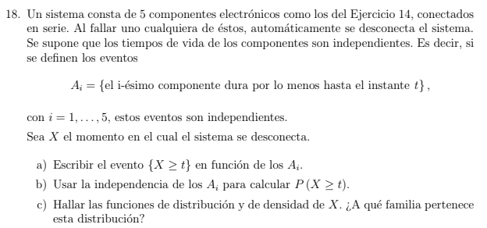

Tengo cinco componentes con vida útil exponencial (ver ej. 3.16; llamamos Xi a lo que el ej. 16 llamaba V). El sistema falla si falla al menos uno de los cinco. El sistema se desconecta a tiempo t si algún componente vive t o menos tiempo.

Si X (tiempo de desconexión del sistema) es mayor o igual a t, es porque todos sobrevivieron hasta tiempo t (al menos).

$\{X≥t\} = ∩_{i=1}^{5}{}A_{i} ⇒ P (\{X≥t\}) = P( ∩_{i=1}^{5}{}A_{i}) = \prod_{i=1}^{5}{}P(A_{i}).$

Xi es el tiempo de vida de un componente

$P(A_{i}) = P(X_{i} ≥t) = 1 - P(X_{i}<t) =1 - P(X_{i}≤t) = 1 - F_{X_{i}}(t) = e^{-λ.t}$

Uso que lambda era 0,04.

Calculo $P (\{X≥t\})=\prod_{i=1}^{5}{}P(A_{i}).={(e}^{-0,04.t})^{5} =e^{-0,2t}$

Para averiguar la distribución de X, calculo

$P (X≤t) =1-P(X>t) =1-P(X≥t) = 1-e^{-0,2t}$.

Esto es la distribución de una exponencial de parámetro 0,2 = 5 . 0,04

Si quiero la densidad, derivo (teniendo en cuenta que sólo la calculamos para t positivo): $F_{X}(t)' = f_{X}(t) =0,2.e^{-0,2t}. 1_{(0,+∞)}(t)$.

## Ej. 3.19)

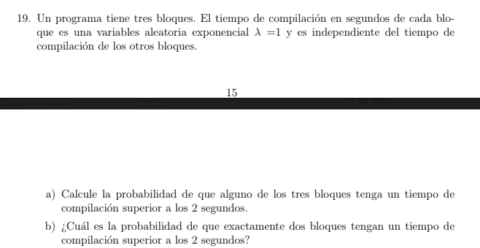

Ti = tiempo de compilación del bloque i, i=1,2,3.

X = cantidad de bloques que compilan en más de 2 segundos.

Ti tiene distribución exponencial(1). Los bloques son independientes.

$P(T_{i} >2) = \int_{2}^{+∞}{}e^{-x}1_{(0,+∞)}(x) dx =\int_{2}^{+∞}{}e^{-x} dx =-e^{-x}|_{2}^{+∞} =0-(-e^{-2}) =e^{-2}.$

Probabilidad de éxito (“un bloque compile en más de 2 segundos”): e-2.

X tiene distribución binomial (3, e-2): 3 experimentos en total, proba de éxito es e-2.

1. Pido que X sea mayor o igual a 1, voy por complemento 1-P(X=0).
2. P(X=2) = ?

## Ej. 3.20)

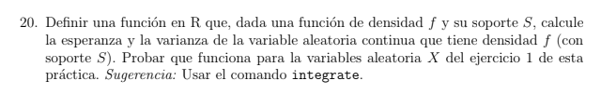

Armo un vector S que da un intervalo de a a b con saltos de 0,01. Ahí es donde está definida f. Después calculamos la esperanza integrando x.f(x), con x los valores en S (uso el comando integrate(S, f)).

## Ej. 3.21)

Calculamos E(X) y V(X) integrando. No vamos a resolver la integral explícitamente, si no, ajustar los parámetros para que nos quede una densidad de otra gamma y sabemos que eso tiene que integrar a 1:

$E(X) = \int_{-∞}^{+∞}{}x. λ^{α}/Γ(α) . x^{α-1}. e^{-λx}.1_{[0,+∞)}(x) dx = \int_{-∞}^{+∞}{} λ^{α}/Γ(α) . x^{α}. e^{-λx}.1_{[0,+∞)}(x) dx$

Le sumo 1 al exponente de la x en la integral. Que quede con exponente α es lo mismo que decir exponente (α+1)-1, o sea, buscaremos llegar a la densidad de una v.a. con distribución Γ(α+1,λ). Uso la propiedad de la función gamma que sugiere el ejercicio: Γ(α+1) = α.Γ(α).

$=\int_{-∞}^{+∞}{} λ^{α}/Γ(α) . x^{α}. e^{-λx}.1_{[0,+∞)}(x) dx =\int_{-∞}^{+∞}{} {λ/λ . α/α . λ}^{α}/Γ(α) . x^{(α+1)-1}. e^{-λx}.1_{[0,+∞)}(x) dx$

Multiplico por λ/λ para que me quede λα+1 (el λ dividiendo sale para afuera de la integral), y por α/α para que abajo quede α.Γ(α), que es Γ(α+1).

$=\int_{-∞}^{+∞}{} {α/λ . λ}^{α+1}/αΓ(α) . x^{(α+1)-1}. e^{-λx}.1_{[0,+∞)}(x) dx$

$=α/λ\int_{-∞}^{+∞}{} { λ}^{α+1}/Γ(α+1) . x^{(α+1)-1}. e^{-λx}.1_{[0,+∞)}(x) dx = α/λ$

En el último paso usé que dentro de la integral queda la densidad de una v.a. Γ(α+1,λ) y su integral sobre todo el espacio vale 1. Observemos que con las operaciones que hicimos no fue necesario alterar el término exponencial ni la indicadora.

Para V(X), calculamos E(X2):

(donde uso que Γ(α+2) = (α+1).Γ(α+1) = (α+1).α.Γ(α)).

$=α(α+1)/λ^{2}\int_{-∞}^{+∞}{} { λ}^{α+2}/Γ(α+2) . x^{(α+2)-1}. e^{-λx}.1_{[0,+∞)}(x) dx =α(α+1)/λ^{2}$

Finalmente, $V(X) = E(X^{2}) - E(X)^{2} = α(α+1)/λ^{2} -(α/λ)^{2} =α/λ^{2}$.

El b) es similar al a), sólo que ahora cambiamos el parámetro λ.

Y = cX. Calculo $F_{Y}(x) = P(cX ≤x) = P(X ≤x/c) = F_{X}(x/c)$. Derivando:

$f_{Y}(x) ={(F}_{Y}(x))' ={(F}_{X}(x/c))' = f_{X}(x/c) . 1/c =$ $λ^{α}/Γ(α) . {(x/c)}^{α-1}. e^{-λx/c}.1_{[0,+∞)}(x) . 1/c$

La indicadora no cambió porque $0 ≤x/c ⇔ 0≤x$. Reacomodamos la f de densidad:

$f_{Y}(x) = λ^{α}/Γ(α) . {(x/c)}^{α-1}. e^{-λx/c}.1_{[0,+∞)}(x) .1/c=λ^{α}/Γ(α) . x^{α-1}/c^{α-1} . e^{-(λ/c)x }.1_{[0,+∞)}(x) .1/c$

$=λ^{α}/Γ(α) . x^{α-1}/c^{α} . e^{-(λ/c)x }.1_{[0,+∞)}(x) =(λ/c)^{α}/Γ(α) . x^{α-1}.e^{-(λ/c) x}.1_{[0,+∞)}(x)$

que coincide con la f de densidad de una v.a. de distribución Γ(α,λ/c).

## Ej. 3.22)

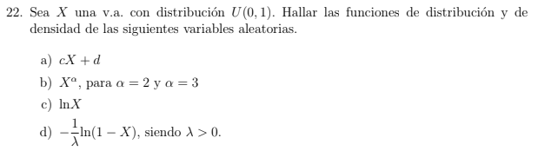

Hacemos el mismo procedimiento. Sabemos que como X tiene distribución uniforme (0,1):

$f_{X}(x) = 1_{[0,1]}(x)$ $F_{X}(x) =0 si x<0; x si x ∈[0,1]; 1 si x>1$

Para cada Y (la v.a. que nos definen en cada inciso) calculamos FY(x) en función de FX(x) y derivamos.

1. Y = cX+d (asumo que c no es 0). Sea x un número real.

Si c>0:

$F_{Y}(x) = P(Y ≤ x) = P(cX+d ≤x) = P(cX ≤x-d) =P(X ≤(x-d)/c) = F_{X}( (x-d)/c)$

Si c<0:

$F_{Y}(x) = P(Y ≤ x) = P(cX+d ≤x) = P(cX ≤x-d) =P(X ≥(x-d)/c)$

$=1 -P(X <(x-d)/c) =1 -P(X ≤(x-d)/c) = 1-F_{X}((x-d)/c)$

Derivando de los dos lados queda:

Si c>0:

$f_{Y}(x) = (F_{Y}(x))' = (F_{X}((x-d)/c))' = f_{X}((x-d)/c) . ((x-d)/c)' =f_{X}((x-d)/c) . 1/c$

Si c<0:

$f_{Y}(x) = (F_{Y}(x))' = (1-F_{X}((x-d)/c))' = -f_{X}((x-d)/c) . ((x-d)/c)' ={-f}_{X}((x-d)/c) . 1/c$

Podemos simplificar ambos casos diciendo que queda

${f_{Y}(x) =f}_{X}((x-d)/c) . 1/|c|$

(porque -1/c en el caso negativo queda igual a 1/c. Notemos que siempre tiene que quedar positiva la f de densidad, así que está bien esto)

A la hora de evaluar fx en esta nueva variable (x-d)/c, tengo que considerar que la indicadora 1[0,1] vale 1 si y sólo si esta variable está entre 0 y 1:

$0≤(x-d)/c≤1 ⇔ 0 ≤x-d≤c ⇔ d ≤x ≤c+d$ (si c>0)

$0≤(x-d)/c≤1 ⇔ 0 ≥x-d≥c ⇔ d ≥x ≥c+d$ (si c<0)

Cambiamos los límites de la indicadora a d y c+d (en el orden que correspondan). Queda:

$f_{Y}(x) =f_{X}((x-d)/c) . 1/|c| = 1/|c| 1_{[d,c+d]}(x)$ (si c>0)

$f_{Y}(x) =f_{X}((x-d)/c) . 1/|c| = 1/|c| 1_{[c+d,d]}(x)$ (si c<0)

En ambos casos la idea fue la misma. c lo que hizo fue agrandar o achicar el rango de la v.a. X, y d lo trasladó. Y es una v.a. uniforme sobre el intervalo [d, c+d] o [c+d, d].

Si c=0 queda una v.a. que es constante, ahí simplemente es px(X=d)=1 (no es continua).

1. Y = Xα, α = 2 (caso 1) o 3 (caso 2). Sea x un número real.

Caso 1: si x<0, $P(Y ≤ x)=0$. Considero $x≥0$:

$F_{Y}(x) = P(Y ≤ x) = P(X^{2} ≤x) = P(|X| ≤\sqrt{x}) =P(-\sqrt{x} ≤ X ≤\sqrt{x})$

$=P(-\sqrt{x} ≤ X <0) +P(0 ≤ X ≤\sqrt{x}) = P(0 ≤ X ≤\sqrt{x}) = P(X ≤\sqrt{x})$

(uso que $P(-\sqrt{x} ≤ X <0)=0$ $=P(X <0)$, porque X es uniforme(0,1)).

$= F_{X}(\sqrt{x})$

Derivando:

$f_{Y}(x) ={(F}_{Y}(x))' = (F_{X}(\sqrt{x}))' = f_{X}(\sqrt{x}) . 1/2\sqrt{x } =1/2\sqrt{x } . 1_{[0,1]}(x)$

Indicadora de fX:

Caso 2:

$F_{Y}(x) = P(Y ≤ x) = P(X^{3} ≤x) = P( X ≤\sqrt[3]{x}) = F_{X}(\sqrt[3]{x})$

Derivando:

$f_{Y}(x) ={(F}_{Y}(x))' = (F_{X}(\sqrt[3]{x}))' = f_{X}(\sqrt[3]{x}) . 1/3 x^{-2/3} =1/3 x^{-2/3} . 1_{[0,1]}(x)$

Indicadora de fX:

1. Y = ln(X). Sea x un número real.

$F_{Y}(x) = P(Y ≤ x) = P(ln(X) ≤x) = P(X ≤e^{x}) = F_{X}(e^{x})$.

Derivando:

$f_{Y}(x) ={(F}_{Y}(x))' = (F_{X}(e^{x}))' = f_{X}(e^{x}) . e^{x} = e^{x}. 1_{(-∞,0]}(x)$

Indicadora de fX: ---> no puedo sacar logaritmo a ambos lados porque tendría ln(0). La desigualdad de la derecha queda: ${ln(e}^{x})= x≤ln(1) = 0$. Del lado de la derecha, como ex es una función que es positiva para todo valor de x, queda que se satisface la desigualdad $0≤e^{x}$ para todo valor de x. Entonces la única restricción sobre x es $x≤0$, es decir, la indicadora que tenemos que usar es la del intervalo $(-∞, 0]$.

Observemos que ex es una función que es integrable en este intervalo (si nos diera con x positivos no estaría bien, pero con x negativos, da).

1. Y = -1/λ ln(1-X), λ>0. Sea x un número real.

$F_{Y}(x) = P(-1/λ ln(1-X) ≤ x) = P(ln(1-X) ≥ -λx) =P(1-X ≥ {e^{}}^{-λx})$

(porque multiplico por -λ que es negativo, y hacer “e a la” no cambia la desigualdad)

$=P(1 ≥ {e^{}}^{-λx} + X) =P(1- {e^{}}^{-λx} ≥ X) = P(X ≤1- {e^{}}^{-λx}) = F_{X}(1- {e^{}}^{-λx})$

Derivando:

$f_{Y}(x) ={(F}_{Y}(x))' = (F_{X}(1- {e^{}}^{-λx}))' = f_{X}(1- {e^{}}^{-λx}) . λ {e^{}}^{-λx}= λ {e^{}}^{-λx}. 1_{[0,+∞)}(x)$

(el menos de adelante de la exponencial se cancela con el menos del exponente que baja al derivar. Chequear siempre que la densidad quede positiva, si no, hay error de cuentas)

Indicadora de fX:

---> como antes, no puedo sacar logaritmo a ambos lados porque tendría ln(0). La desigualdad de la derecha queda satisfecha para todo valor de x real (porque la exponencial es una función siempre positiva). Aplicamos ln en la de la izquierda:

$1≥ {e^{}}^{-λx} ⇔ ln(1) =0 ≥ ln({e^{}}^{-λx})= -λx ⇔ 0 ≥ -λx ⇔ 0 ≤ x$.

Entonces, los límites de la indicadora pasan a ser 0 y $+∞$.

En este caso, Y tiene distribución conocida: exponencial de parámetro λ.

Ej.